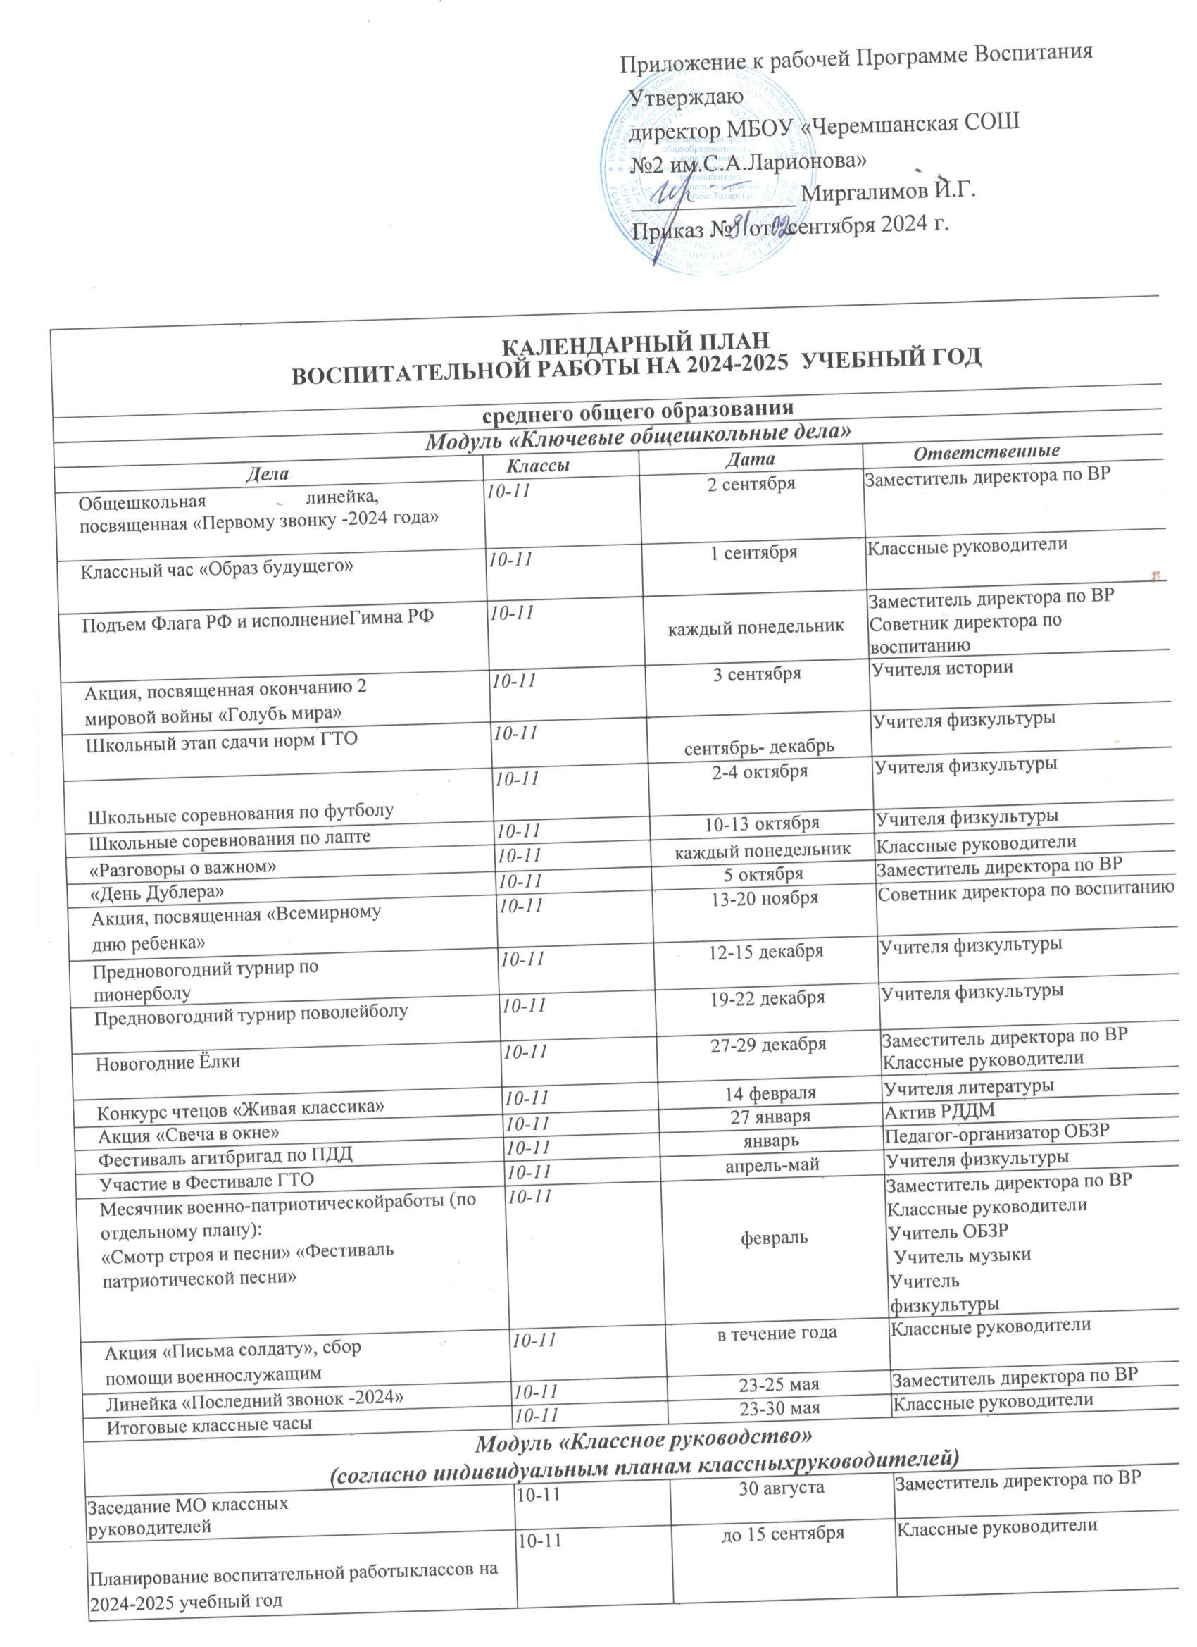

Проведение классных часов | 10-11 | раз в неделю | Классные руководители
Планирование индивидуальной работы с учащимися: активом, «Группой  риска», «ОВЗ» | 10-11 | до 20 сентября | Классные руководители
Организация занятости учащихся во внеурочное время в кружках, секциях,  клубах и ДОП (Навигатор) | 10-11 | до 15 сентября | Заместитель директора по ВР Классные руководители
Проведение социометрии в классе | 10-11 | до 15 сентября | Классные руководители
Оформление классных уголков | 10-11 | до 15 сентября | Классные руководители
Проверка планов воспитательной  работы с классами на учебный год | 10-11 | с 15 сентября | Руководитель МО
Заседание МО классных рук-ей | 10-11 | ноябрь март | Заместитель директора по ВР
Педсовет по воспитательной работе | 10-11 | март | Заместитель директора по ВР
Прогноз летней занятости учащихся | 10-11 | март | Классные руководители
Сбор информации о кандидатах на  стенд «Гордость школы» | 10-11 | до 17 мая | Заместитель директора по ВР
Анализ ВР с классом за уч. год | 10-11 | до 10 июня | Классные руководители
Организация летней занятости  учащихся | 10-11 | май- июнь | Классные руководители
Модуль «Внеурочная деятельность»
(согласно утвержденному расписанию внеурочной деятельности)
Название курса внеурочной деятельности | Классы | Количество часов в неделю | Ответственные
«Разговоры о важном» | 10-11 | 1 | Классные руководители
«Билет в будущее» | 10-11 | 1 | Классные руководители
Модуль «Взаимодействие с родителями (законными представителями)»

Дела | Классы | Дата | Ответственные
Заседания Родительских комитетов  классов | 10-11 | в течение учебного года | Председатели  родительских комитетов
Взаимодействие с социально- психологической  службой школы | 10-11 | сентябрь - май | Заместитель директора по ВР
Родительские собрания | 10-11 | 1 раз в четверть | Классные руководители
Раздел «Информация для родителей» на сайте школы, информация для родителей по социальным вопросам, безопасности, психологического  благополучия, профилактики вредных привычек и правонарушений и т.д. | 10-11 | в течение года | Заместитель директора по ВР
Индивидуальная работа с семьями: в трудной жизненной ситуации,  малообеспеченными и многодетными, «Группы риска» | 10-11 | в течение года | Классные руководители  Заместитель директора по ВР
Работа с родителями по организации  горячего питания | 10-11 | сентябрь - май | Классные руководители
Мониторинг удовлетворённости  образовательным и воспитательным процессом | 10-11 | в течение года | Администрация школы
Модуль «Детские общественные организации»
Дни единых действий РДДМ | 10-11 | по плану РДДМ | Актив РДДМ
Участие в Проекте «Большая  перемена» | 10-11 | по плану РДДМ | Классные руководители
Всероссийская акция «Кросс наций» | 10-11 | 16 сентября | Учитель физкультуры
Участие Юнармейцев в  патриотических мероприятиях | 10-11 | в течение года | Советник директора по воспитанию
Участие во Всероссийских проектах по  активностям РДДМ | 10-11 | по плану РДДМ | Классные руководители
Участие в благотворительных акциях | 10-11 | в течение года | Классные руководители
Участие в проекте «Добро не уходит на  каникулы» | 10-11 | по плану РДДМ | Классные руководители
Участие во Всероссийском Экопроекте  «На связи с природой» | 10-11 | по плану РДДМ | Заместитель директора по ВР
Модуль «Самоуправление»
Организация дежурства по школе | 10-11 | в течение года | Классные руководители
Организация дежурства по классу | 10-11 | в течение года | Актив класса
Совет Актива РДДМ | 10-11 | 1 раз в месяц | Советник директора по воспитанию
Участие во Всероссийских,  Региональных, Муниципальных проектах, Акциях, мероприятиях | 10-11 | по плану РДДМ | Актив РДДМ
Модуль «Профилактика и безопасность»
Неделя безопасности. Беседы о  правилах ПДД, ППБ, правила поведения учащихся в школе, общественных местах. Вводные инструктажи. | 10-11 | 4-9 сентября | Классные руководители
Учебная эвакуация «Угроза теракта»,  «Пожарная тревога». | 10-11 | начало сентября | Советник директора по воспитанию
Составление с учащимися схемы безопасного пути «Дом-школа-дом» | 10-11 | 4-8 сентября | Классные руководители
Неделя профилактики ДТП Встречи  сотрудников ГИБДД с учащимися, беседы по ПДД | 10-11 | сентябрь | Классные руководители
Профилактическая акция «Здоровье-  твое богатство!» | 10-11 | октябрь | Классные руководители
Беседы по безопасности учащихся в  период осенних каникул | 10-11 | октябрь | Классные руководители
Неделя правовых знаний | 10-11 | 13-20 ноября | Классные руководители
Беседы по пожарной безопасности, правилах безопасности на водоемах в  зимний период, поведение на школьных елках. | 10-11 | декабрь | Классные руководители
Беседы с учащимися по правилам  безопасности в период весенних каникул и «Осторожно, гололед». | 10-11 | март | Классные руководители
Месячник по профилактики ДТП | 10-11 | май | Ответственный по работе  профилактика ДТП
Профилактика безопасного поведения на каникулах. Инструктажи по ПДД, ППБ,  поведение на ж/д транспорте, на  водоемах в летний период и т.п. | 10-11 | май | Ответственный по работе  профилактика ДТП  Классные руководители
Модуль «Организация предметно-пространственной среды»
Оформление классных уголков | 10-11 | до 15 сентября | Классные руководители
Выставка плакатов «Мы за ЗОЖ»  формат А3 | 10-11 | с 12 сентября | Педагог-организатор
Тематические выставки в школьной  библиотеке | 10-11 | в течение года | Классные руководители
Выставка Новогодних плакатов,  формат А3 | 10-11 | с 1 декабря | Классные руководители
Новогоднее оформление кабинетов | 10-11 | с 10 декабря | Классные руководители
Тематическое оформление рекреаций, актового зала | 10-11 | в течение года | Классные руководители
Выставка информационного плаката «Герои нашего времени», формат А3 | 10-11 | с 15 января | Классные руководители
Выставка фотоколлажей «МЫ - в  «Движении первых!», формат А3 | 10-11 | с 26 февраля | Классные руководители
Выставка плакатов «Мы помним-  Великие сражения ВОВ» | 10-11 | с 4 апреля | Классные руководители
Выставка фотоколлажей «Наш класс  выбирает - Траекторию здоровья» | 10-11 | с 11 мая | Классные руководители
Модуль "Внешкольные мероприятия "
Внешкольные тематические  Мероприятия воспитательной направленности, организуемые педагогами по изучаемым в  образовательной организации учебным предметам, курсам, модулям | 10-11 | в течение года | Классные руководители  Учителя-предметники
Экскурсии, походы выходного дня (в  музей, картинную галерею, технопарк, на предприятие и другое), организуемые в классах классными руководителями, в том числе совместно с родителями (законными  представителями) | 10-11 | в течение года | Классные руководители
Модуль "Социальное партнерство"
Участие представителей организаций- партнеров, в том числе в соответствии с договорами о сотрудничестве, в проведении отдельных мероприятий в рамках рабочей программы воспитания и календарного плана воспитательной работы | 10-11 | в течение года | Заместитель директора по ВР
Участие представителей организаций-  партнеров в проведении отдельных уроков, внеурочных занятий, внешкольных мероприятий  соответствующей тематической  направленности. | 10-11 | в течение года | Заместитель директора по ВР
Модуль «Школьные медиа»
Публикации новостей в школьном аккаунте в ВК | 10-11 | Каждую неделю | Учитель информатики
Фоторепортажи с школьных мероприятий | 10-11 | в течение года | Медиацентр
Работа школьного медиацентра | 10-11 | в течение года | Заместитель директора по ВР
Подготовка ведущих школьных мероприятий | 10-11 | в течение года | Заместитель директора по ВР
Модуль «Профориентация»
Занятия класса «Отряд профилактики» | 10-11 | Вторник-четверг | Преподаватель-  организатор ОБЗР
Просмотр видео-уроков на сайте  «Проектория»https://proektoria. online/ | 10-11 | Раз в месяц | Классные руководители
Проектная деятельность | 10-11 | в течение года | Учителя-предметники
Тематические экскурсии на  предприятия города | 10-11 | в течение года | Классные руководители
Профориентационная работа по  подготовке к выбору профиля | 10-11 | в течение года | Учителя-предметники
Занятия в рамках проекта по  профминимуму «Билет в будущее» | 10-11 | раз в неделю | Классные руководители

